Barranquilla, 16 de diciembre del 2024

JORGE MARIO JIMÉNEZ AGUIRRE
Supervisor Ciudad

Asunto: informe de actividades no. 11 correspondiente a un ultimo pago del contrato CD-58-2024-0229.
Cordial Saludo.

Con la presente hago entrega del informe de actividades No. 11 correspondiente a un ultimo pago del contrato CD-58-2024-0229, de acuerdo al Contrato de Prestación de Servicios No. CD-58-2024-0229 cuyo objeto es la prestación de servicios de apoyo a la gestión para brindar acompañamiento al distrito de Barranquilla en el desarrollo de las actividades de índole operativa y misional de la secretaria Distrital de recreación y deportes.

Atentamente,

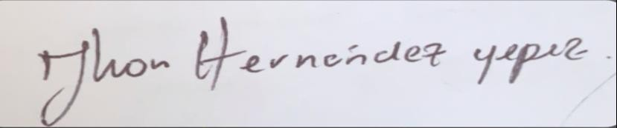

JHON JAVIER HERNANDEZ YEPEZ
CC No 1001918484

INFORME DE ACTIVIDADES

INFORME NUMERO | 11
CONTRATISTA | JHON JAVIER HERNANDEZ YEPEZ
IDENTIFICACION | 1001918484
CONTRATO No. | CD-58-2024-0229
OBJETO DEL CONTRATO | PRESTACION DE SERVICIOS DE APOYO A LA GESTION PARA BRINDAR ACOMPAÑAMIENTO AL DISTRITO DE BARRANQUILLA EN EL DESARROLLO DE LAS ACTIVIDADES DE INDOLE OPERATIVA Y MISIONAL DE LA SECRETARIA DISTRITAL DE  RECREACION Y DEPORTES
PLAZO DEL CONTRATO | PLAZO DEL CONTRATO: El plazo para la ejecución del Contrato será HASTA TREINTA Y UNO (31) DE DICIEMBRE DE 2024, contados a partir del cumplimiento de los requisitos de perfeccionamiento y ejecución dispuestos en el artículo 41 de la Ley 80 de 1993.
SUPERVISOR | JORGE MARIO JIMÉNEZ AGUIRRE
DEPENDENCIA | SECRETARIA DISTRITAL DE RECREACION Y DEPORTE
PERIODO DE ACTIVIDADES | 11 correspondiente a un ultimo pago del contrato CD-58-2024-0229.
INFORME
Respectivamente se realizo acompañamiento a canchas de tenis en el parque bosques del norte.
Apoyo en eventos realizados en el estadio metropolitano
Apoyo en partidos de futbol realizados en los diferentes parques de la ciudad.

JHON JAVIER HERNANDEZ
CC No 1001918484



